Инструкция привязки Элжур и ЕСИА
ДЕТИ ДО 18 лет
ОБРАТИТЕ ВНИМАНИЕ: у ребенка 14-17 лет могут быть свои госуслуги, а также Вы можете его привязать к себе.
ВНИМАНИЕ:
Привязку делает родитель, который зарегистрирован в Элжуре
1. Родитель в своем личном кабинете на портале Госуслуг: нажимает документы (1) и выбирает раздел «Семья и дети» (2) заполняет данные ребёнка;

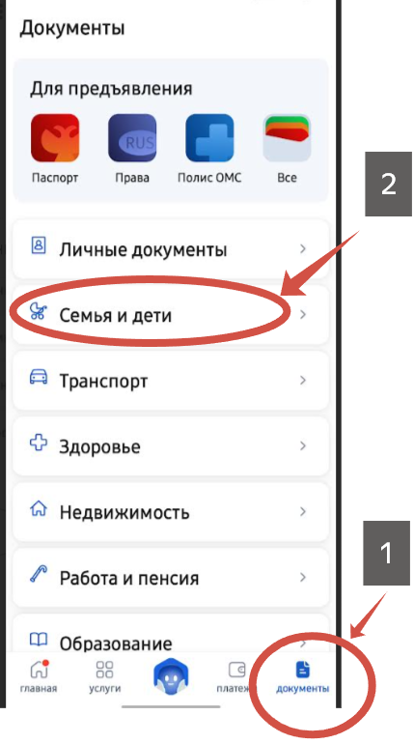
2. Сначала создаётся карточка ребёнка:
Карточка ребёнка — это отдельная страница ребёнка внутри учётной записи родителя. Учётную запись ребёнка можно создать только после добавления карточки
Создать карточку ребёнка в своём личном кабинете может родитель с подтверждённой учётной записью. У ребёнка должно быть свидетельство о рождении, выданное в России или российских консульствах. Если карточка была создана ранее, повторно добавлять её не нужно
Как создать
1. Перейдите в личный кабинет → Документы → Семья и дети
2. Если у вас включено автообновление данных из загса, отключите его. Отключение может занять от 15 минут до 5 календарных дней
3. Если автообновление отключено, пропустите этот шаг
4. Добавьте информацию о ребёнке. Укажите ФИО, пол, дату рождения и данные свидетельства о рождении. Если сведения были добавлены ранее, повторно добавлять не нужно
Если у вас несколько детей, создайте отдельные карточки на каждого из них
4. Включите автообновление данных из загса, чтобы ведомство проверило информацию о ребёнке. Если добавлено несколько детей, отметьте для проверки сразу всех. Дождитесь обязательной проверки свидетельства о рождении и СНИЛС
Проверка данных занимает от 15 минут до 30 календарных дней
Когда данные свидетельства о рождении и СНИЛС пройдут проверку, в карточках документов сменится статус и на странице ребёнка будет доступно создание отдельной учётной записи для ребёнка
Если ребёнку 14 лет, добавьте его паспорт и дождитесь проверки
Когда карточка ребёнка будет добавлена в ваш личный кабинет, внести изменения в сведения о ребёнке не получится
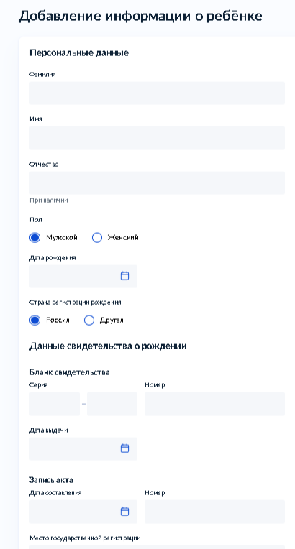

3. Родитель должен дождаться проверки заполненных данных.
Как создать учётную запись ребёнка с иностранным документом о рождении
- Обратитесь в МФЦ, чтобы создать карточку ребёнка на Госуслугах. Возьмите с собой:
- паспорт РФ
- иностранный документ о рождении и его нотариально заверенный перевод
- СНИЛС ребёнка
Сотрудники МФЦ проверят документы и создадут карточку ребёнка
Когда карточка ребёнка будет добавлена в ваш личный кабинет, внести изменения в сведения о ребёнке не получится
ДАЛЕЕ Родитель создаёт детскую учётную запись ребёнку
4. Учётная запись ребёнка на Госуслугах — это личный кабинет для детей до 17 лет включительно. Она создаётся одним из родителей с подтверждённой учётной записью и автоматически привязывается к его учётной записи
4.1. Перейдите в личный кабинет → Документы → Семья и дети. Выберите карточку ребёнка
4.2. В блоке «Учётная запись ребёнка» нажмите «Создать»
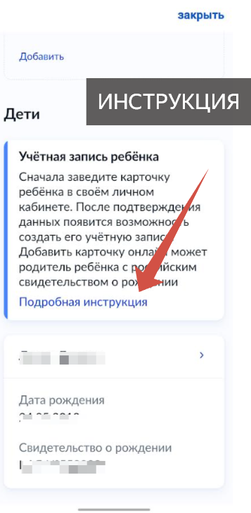
4.3. Укажите данные ребёнка и подтвердите:
электронную почту — через письмо
номер телефона, если указали, — через код из смс
Электронная почта и номер телефона ребёнка не должны быть привязаны к другим учётным записям на Госуслугах. Они будут использованы в качестве логина для входа ребёнка на портал
Если у ребёнка ещё нет своей электронной почты, то в процессе создания учётной записи, не покидая Госуслуги, можно зарегистрировать безопасную Детскую почту от Mail.ru. Дополнительно подтверждать её не нужно
Проверьте почту и перейдите по ссылке из письма от Госуслуг
Из своего личного кабинета создайте пароль и запомните его для входа ребёнка на Госуслуги
Если не удаётся войти в учётную запись ребёнка, восстановите пароль онлайн на Госуслугах
5. Родитель должен выдать согласие на обработку данных ребенка в разделе «Согласия
и доверенности» на портале Госуслуг;
5. После получения согласия от родителя ребёнок сможет в дальнейшем авторизоваться в электронном журнале с помощью своей (детской) учетной записи портала Госуслуг.

Как привязать учётную запись ребёнка к своей
Перейдите в личный кабинет → Документы → Семья и дети. Выберите карточку ребёнка
В открывшейся карточке нажмите «Привязать»
Введите электронную почту ребёнка — она должна быть привязана к его учётной записи на Госуслугах
Подтвердите, что учётная запись принадлежит вашему ребёнку, — нажмите «Продолжить»
В окне появится код привязки. Скопируйте его, отправьте ребёнку или сохраните себе
Под кодом указан срок его действия — если не успеете привязать учётную запись за это время, код нужно будет запросить заново
Попросите ребёнка войти на Госуслуги. Если сами настраиваете его учётную запись, войдите под его логином и паролем
При входе появится окно для ввода кода привязки. Если случайно закроете его, найти поле для ввода можно в профиле. Окно и поле будут отображаться, пока действует код. Если срок его действия истечёт, повторите всё заново
Введите код привязки и нажмите «Привязать»
Управление учётной записью ребёнка станет доступно из вашего личного кабинета
Если возникли проблемы с привязкой учётной записи ребёнка, обратитесь в службу поддержки Госуслуг

